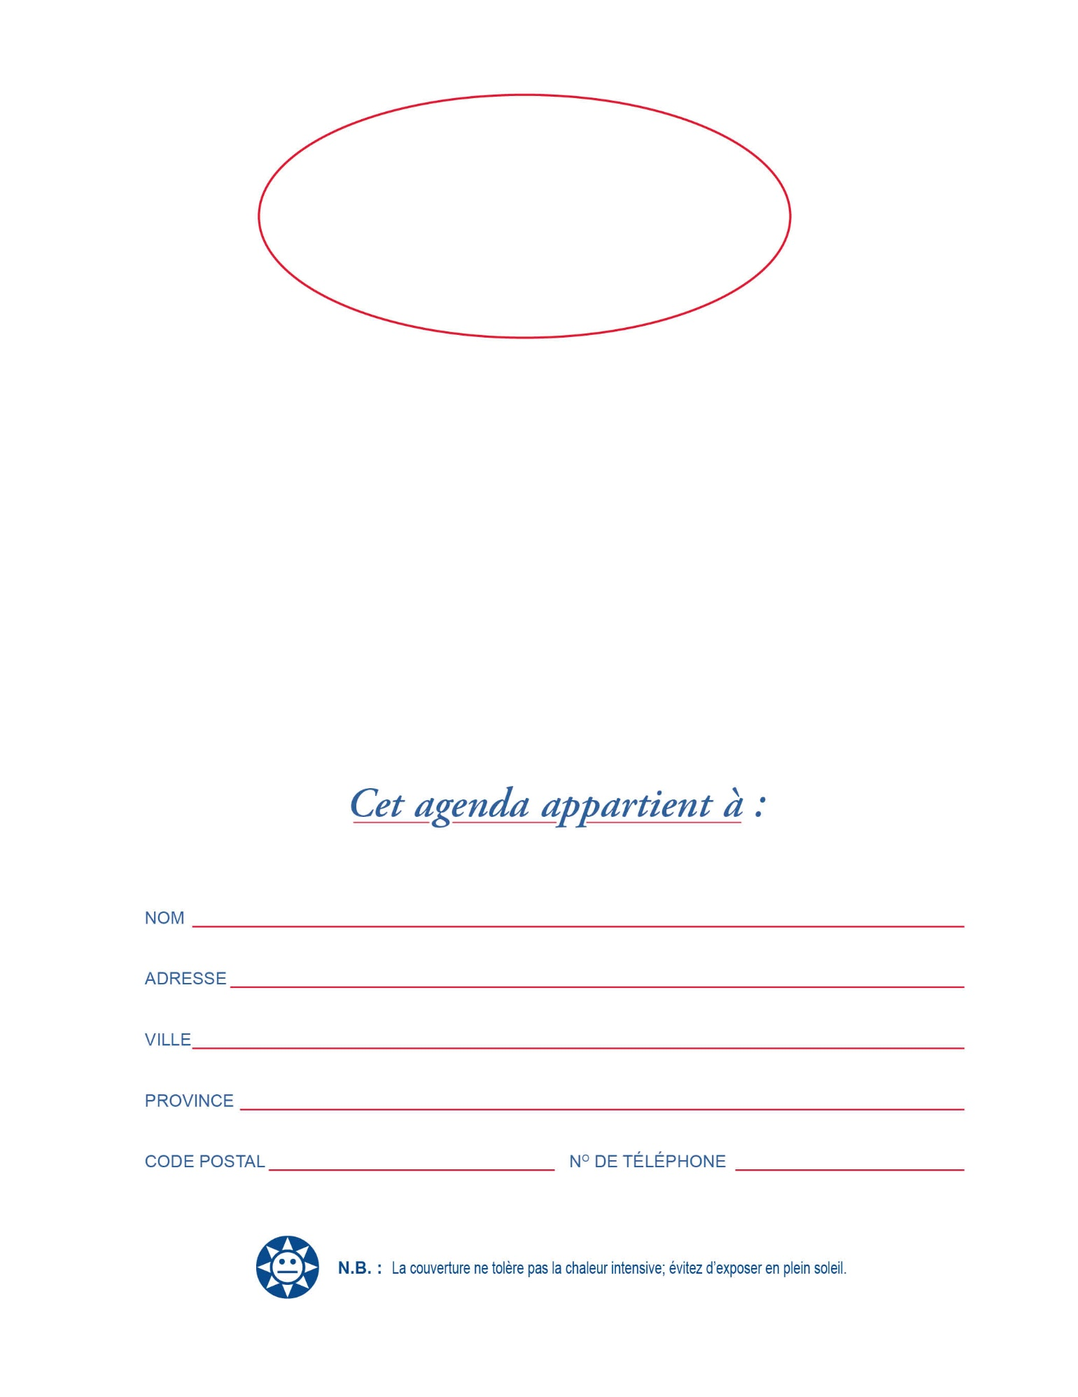

NOM DE  
VOTRE ÉCOLE